ЛЕКЦІЯ 9. ДЕДУКТИВНІ УМОВИВОДИ З ОСОБЛИВИМИ ВИДАМИ ЗАСНОВКІВ
- Категоричні силогізми з виділяючими засновками.
- Категоричні силогізми, в яких більшим засновком є судження-визначення.
- Категоричні силогізми, побудовані із суджень можливості.
- Категоричні силогізми з імовірними засновками.
- Логічні помилки, які трапляються в категоричних силогізмах.

4. Категоричні силогізми з імовірними засновками
Засновки в категоричному силогізмі можуть бути не тільки достовірними, а й імовірними. Наприклад:
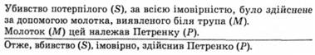
В умовиводах із імовірним засновком висновок може бути тільки імовірним.
Силогізми, побудовані з імовірних засновків, відіграють значну роль у судовому дослідженні. Тут вони трапляються досить часто. Вони не можуть бути формою доказу, оскільки їхні висновки не є достовірними, але такі умовиводи використовуються для висування версій у справі і різноманітних пропозицій. Наприклад, в одній кримінальній справі унаслідок огляду місця злочину було висловлено припущення про те, що удари потерпілому наносилися лівою рукою. Шляхом опитування мешканців села слідчий установив, що в селі, де скоєно злочин, проживає гр-н X., у котрого бракує правої руки. Це послужило підставою для висування версії про те, що удари потерпілому, ймовірно, були нанесені гр-ном X. Це є висновком такого силогізму:
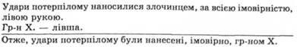

5. Логічні помилки, які трапляються в категоричних силогізмах
У практиці мислення допускають іноді такі логічні помилки.
1. Умовивід за першою фігурою при заперечному меншому засновку. Наприклад;
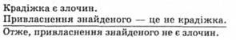
Висновок хибний, оскільки порушено особливе правило першої фігури, згідно з яким менший засновок має бути ствердним. Чому менший засновок не може бути заперечним, нами вже розглянуто.
Названа помилка трапляється звичайно в тих випадках, коли більший засновок тлумачиться як виділяюче судження у розумінні: "Тільки крадіжка є злочин".
2. Умовивід за другою фігурою з двох ствердних засновків. Наприклад:
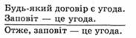
Висновок тут хибний, оскільки порушено правило другої фігури, за яким один із засновків має бути заперечним. Ця помилка має місце також у випадках, коли більший засновок беруть за виділяюче судження: "Тільки договори е угодами".
3. Почетверення термінів. Ця помилка полягає в тому, що висновок роблять із засновків, до яких входять не три, а чотири терміни.
4. Найпоширенішим видом помилок є умовиводи з приховано хибними помилками. Засновок стає приховано хибним, коли неправильно тлумачиться логічна форма судження. Це має місце у таких випадках:
а) Коли більшим засновком є загальне невизначене (непередбачене) судження, а мислиться воно в силогізмі як судження з квантором "усі". Наприклад:
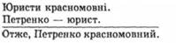
Здобутий висновок не обов'язково істинний, він може бути і хибним, хоча силогізм побудований правильно. Пояснюється це тим, що більший засновок тут є невизначеним (непередбаченим) судженням. У цих судженнях, як відомо, предикат (Р) відноситься до класу в цілому, окремим же предметам класу він може й не належати. Тому, якщо такс судження тлумачиться в умовиводі у розумінні "кожен", то висновок силогізму може виявитися хибним.
б) Коли судження можливості логічно виражене як судження дійсності
Наприклад:
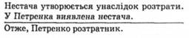
Цей умовивід побудовано за першою фігурою (модус ААА), правила силогізму дотримані, проте висновок не є достовірним. Зумовлено це тим, що більший засновок містить таке знання, яке може бути правильно виражене тільки у формі судження можливості ("Нестача може утворитися унаслідок розтрати") або дійсності – ("Нестача утворюється унаслідок розтрати"). Тому засновок в умовиводі виявився хибним.
в) Якщо більший засновок є судженням можливості, а висновок роблять у формі судження дійсності і розглядають Його не як імовірне, а достовірне. Наприклад:
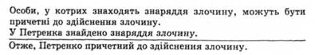
Тут більший засновок – судження можливості, тому висновок є імовірним. На практиці ж мислення такий висновок часто беруть за достовірний, що призводить до судової помилки.

